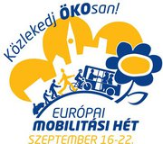
Zöld Kréta II.
Rajz és fotó pályázat

„Mozdulj a jó irányba!”
A pályázaton ehhez a mottóhoz kapcsolódó rajzokkal és fotókkal lehet részt venni.

Településünk idén harmadik alkalommal csatlakozott a több éves hagyománnyal bíró Európai Mobilitási Hét névvel ellátott rendezvénysorozathoz, mely 1998 óta a társadalom környezettudatosságát kívánja erősíteni.

Pályázati kategóriák:

- Rajzpályázat
- óvodás
- kisiskolás (1.-4. osztály)
- felső tagozatos egyéni (5.-8. osztály)
Az egyéni és csoportos műveket külön bíráljuk.

- Fotópályázat
- felső tagozat (5.-8. osztály)
- felnőtt
Az egyéni és csoportos műveket együtt bíráljuk.

A pályaművek elkészítése:

A rajzpályázatra A/3 vagy A/4 méretű, fekvő vagy álló rajzlapokon megvalósított művek nevezhetnek. Az elkészítés technikája szabadon választható (pl.: vízfesték, tempera, olajfesték, filctoll, tollrajz, zsírkréta, pasztell, montázs, batikolás, kollázs, vegyes technika stb.). Egyetlen alkotó vagy csoport a pályázatra csak egy alkotással pályázhat. A beküldött anyagokat nem szükséges kerettel ellátni. A rajz hátoldalára kötelező feltüntetni alkotó nevét vagy csapat nevét, osztályát és a kép címét.

A Fotópályázatra maximum 5 alkotással vagy 10 darabból álló fotósorozattal lehet pályázni. A pályaműveket papír alapon vagy digitális változatban CD vagy DVD lemezre másolva jpg. formátumban, legalább 1800x1200 pixel felbontásban, legalább 2 Mb-os és legfeljebb 8 Mb-os fájl méretben kérjük beküldeni. A papír alapú anyagot minimum 13x18 cm-es méretben kell elkészíteni. Fekete-fehér és színes képeket egyaránt beküldhetőek. Kérjük, hogy a fotóra vagy a lemezekre jól olvashatóan tüntessék fel az alkotás címét, a pályázó egyén vagy csoport nevét.

Pályázat benyújtása:

A pályázati anyagot a város polgármesteri hivatalának címre kell postázni vagy személyesen benyújtani:

A pályázat benyújtásának határideje: 2011. szeptember 21. (péntek) 8:00 óra.

A határidő lejárta után elküldött pályázatokat a zsűri nem veszi figyelembe.

Az alkotásokat korosztályonként egyéni és csoportos kategóriában értékeljük és jutalmazzuk. A fődíjakon túl a Bíráló Bizottság döntése alapján különdíjak is gazdákra találhatnak. A Bíráló Bizottság fenntartja magának a jogot, hogy a pályaművek értékelésekor egyes korosztályok és kategóriák összevonhat, illetve más díjazási módokat állapíthat meg.

A beküldött legjobb alkotásokból a pályázat kiírói kiállítást rendeznek a Bagolyvár épületében, amely az Autómentes Napon, szeptember 22-én lesz látogatható.

Az ünnepélyes eredményhirdetésre a Bagolyvár Dísztermében szeptember 23-án vasárnap 4 órakor kerül sor.

A beérkezett alkotásokat nem küldjük vissza, 2012. október 30-ig átvehetők.

További információk:
Részletes felvilágosítás Rohonczi Fruzsinától (34/595-155 ; rohonczi.fruzsina@acsvaros.hu).

A pályaművek témái:

Az alkotások az Európai Mobilitási Hét idei mottójával, a „Mozdulj a jó irányba!” jelmondattal kapcsolatos üzeneteket jelenítsék meg.

A pályaművek elkészítéséhez jó szórakozást kíván
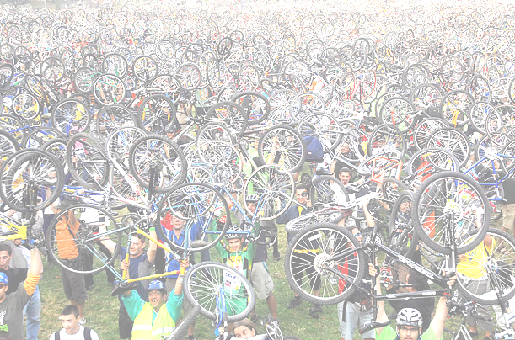
Ács Város Önkormányzata!

